目录

可以用Account-modification=帐号信息修改（少修改页面） 2

Activity-page=产品展示列表（这个展示效果不好感觉可以换一种展示方式） 2

Activity-page4.25bake=产品展示列表（这个展示效果不好感觉可以换一种展示方式） 3

Activity-pagebake=产品展示列表效果不是很好 4

可以用Cash-back=可以作为产品列表但是 5

可以用Cash-back-details=产品详情 6

Cash-back-details4.21=产品详情 7

Classification=产品分类页面 8

Hefei-area=可以做为一个促销分类 9

可以用Hot-pro - 副本=热卖 10

Hot-pro=热卖 11

Hot-pro4.25=热卖 12

Hot-probake=热卖产品列表 13

Index=首页还不错 14

可以用Invitation-Award=邀请奖励 15

可以用Login=登录界面 15

可以用Maternal-Museum=可以做为某个产品分类页面 16

可以用My=个人中心 17

可以用My-Collection - 副本=我的收藏 18

My-Collection=我的收藏 18

My-Collectionbake=我的收藏 19

可以用My-comments=我的评论 20

可以用My-footprints=我的足迹 21

Nine-pieces - 副本=特价9.9包邮 22

Nine-pieces=特价9.9包邮 23

Nine-piecesbake=特价9.9包邮 24

可以用Online-Service=在线服务 25

可以用Red-package=邀请好友 26

可以用Register=注册 27

Registration-area=商家注册专区 28

可以用Retrieve-password=找回密码 28

可以用Search-page=搜索页面 29

Seckill - 副本=每日秒杀 30

Seckill=每日秒杀 31

Seckillbake=每日秒杀 32

可以用Settings=系统设置 33

可以用Shopping-Cart=购物车 34

Sign-in=登录 35

## 欠缺需要修改的页面

1 Shopping-Cart

购物车数量需要能及时修改的，可以增加个修改按钮，点击之后，数量可以修改并且可以删除宝贝，确定后变成当前页面

2 Nine-pieces

可以当作搜索查询后的列表页面，还有点击分类产品的展示页面，去除天猫价格

顶部分类显示一级分类

1 首页采用1f 2f那种页面 2 点击分类或者搜索的时候采用 白色的一行

单行显示的可以做为活动页面，或者促销页面，类似于Cash-back

3 Cash-back-details

宝贝明细 底部增加加入购物车，收藏，和立即购买三个按钮，

收藏：收藏按钮默认灰色，收藏过的宝贝收藏按钮彩色显示

购物车：选择对应sku后点击加入购物车，页面不跳转只是产品数据添加到购物差

立即购买按钮：选择sku后点击立即购买直接跳转到需要添加的订单页面

分享：商品添加分享按钮，可以分享到微信，qq，等朋友圈

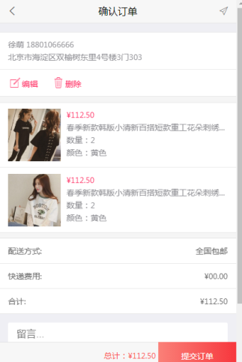

4 需要增加订单页面

整体风格头部是红色。字体是白色=确认订单

订单页面：

第一栏：用户选择收货地址

缺少地址页面

第二栏：产品列表，类似于购物车列表

第三栏：运费，商品总额，客户留言等

添加 用户选择优惠活动

添加 活动优惠 行

显示优惠金额

总计 改为 实际付款

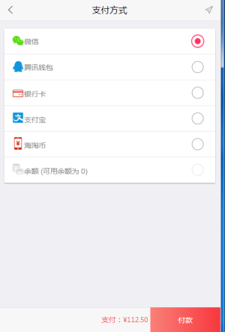

5 点击付款跳转到付款页面，用户可以

选择付款方式

6订单列表页面

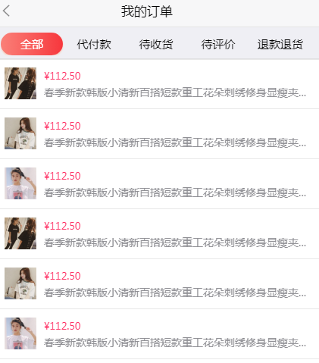显示全部的订单列表可以通过订单的状态查询

## 可以用Account-modification=帐号信息修改（少修改页面）

## 

## Activity-page=产品展示列表（这个展示效果不好感觉可以换一种展示方式）

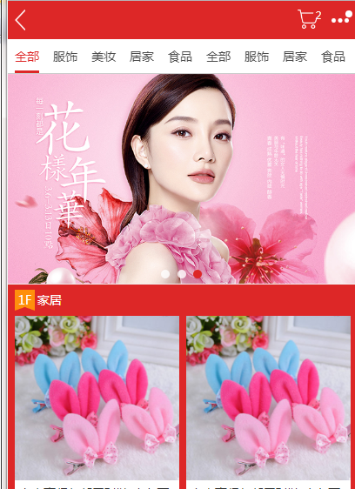

## Activity-page4.25bake=产品展示列表（这个展示效果不好感觉可以换一种展示方式）

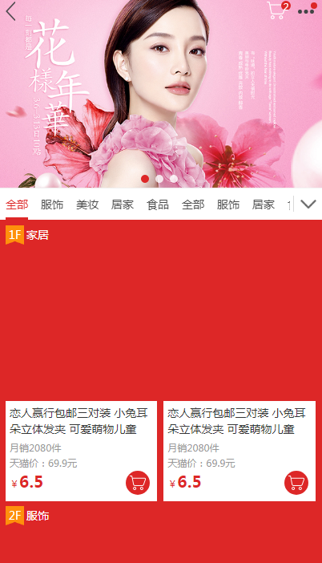

## Activity-pagebake=产品展示列表效果不是很好

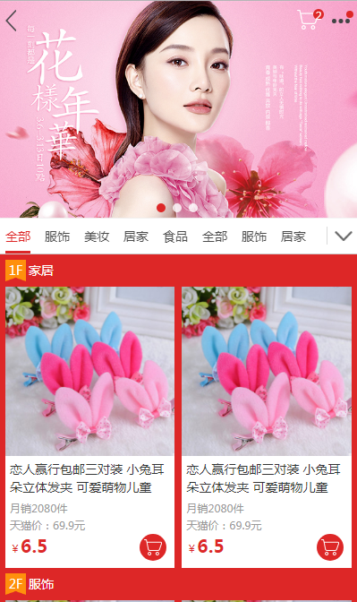

## 可以用Cash-back=可以作为产品列表但是

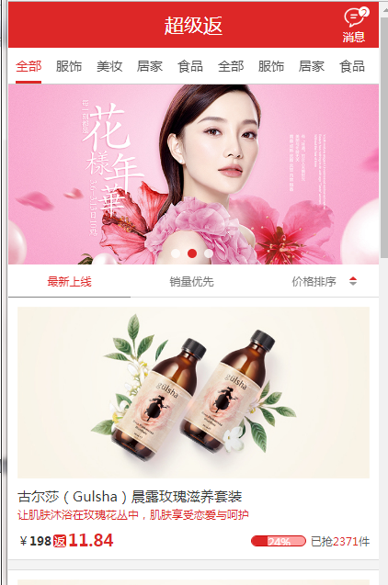

## 可以用Cash-back-details=产品明细

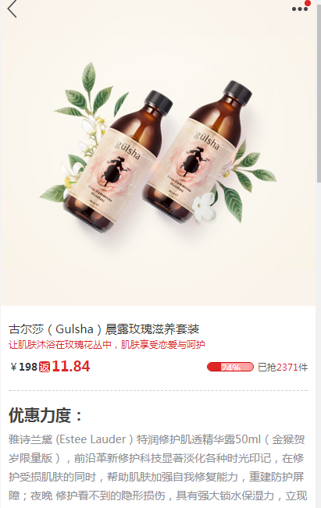

## Cash-back-details4.21=产品明细



## Classification=产品分类页面

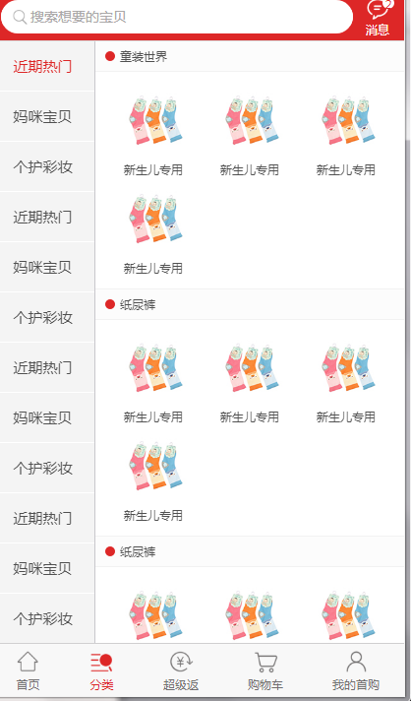

## Hefei-area=可以做为一个促销分类

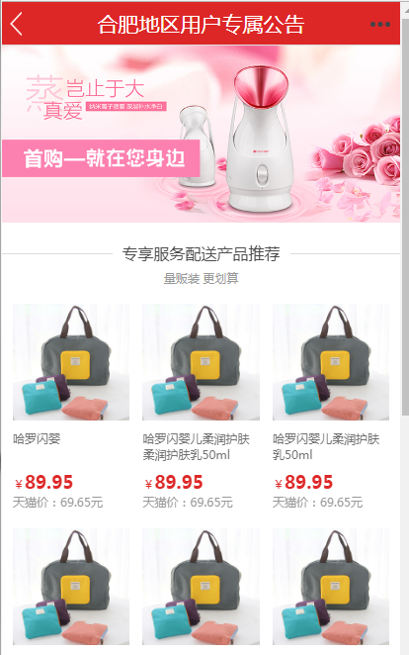

## 可以用Hot-pro - 副本=热卖

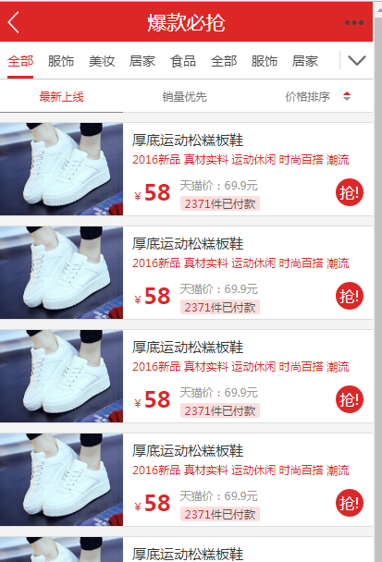

## Hot-pro=热卖

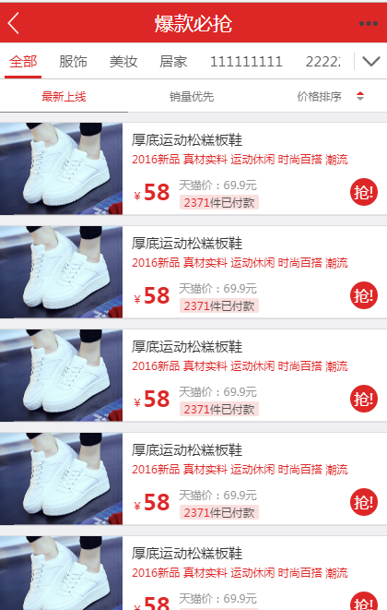

## Hot-pro4.25=热卖



## Hot-probake=热卖产品列表



## Index=首页还不错

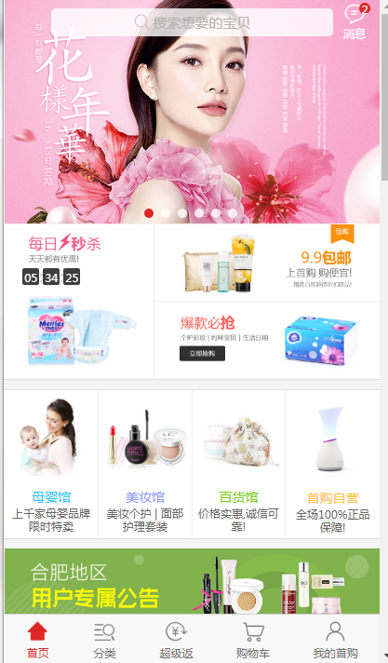

## 可以用Invitation-Award=邀请奖励

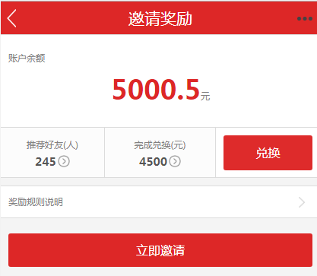

## 可以用Login=登录界面

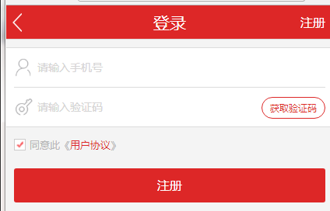

## 可以用Maternal-Museum=可以做为某个产品分类页面

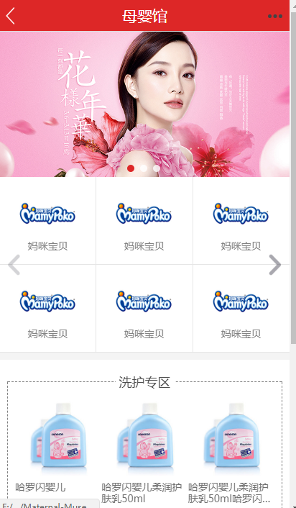

## 可以用My=个人中心

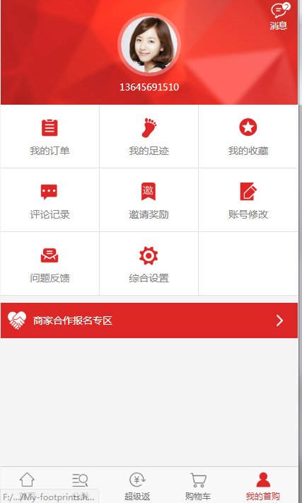

## 可以用My-Collection - 副本=我的收藏

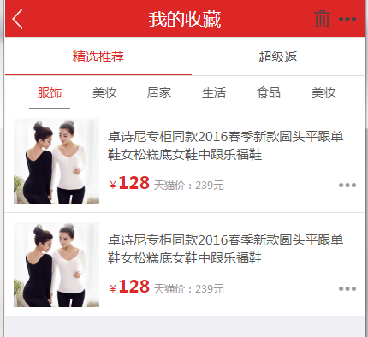

## My-Collection=我的收藏



## My-Collectionbake=我的收藏

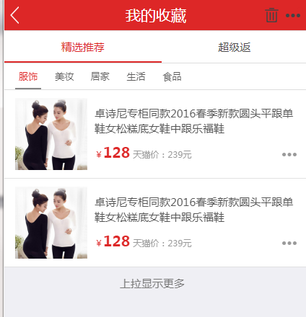

## 可以用My-comments=我的评论

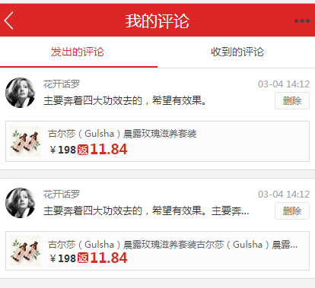

## 可以用My-footprints=我的足迹

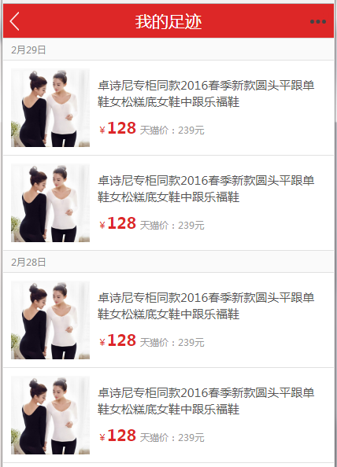

## Nine-pieces - 副本=特价9.9包邮

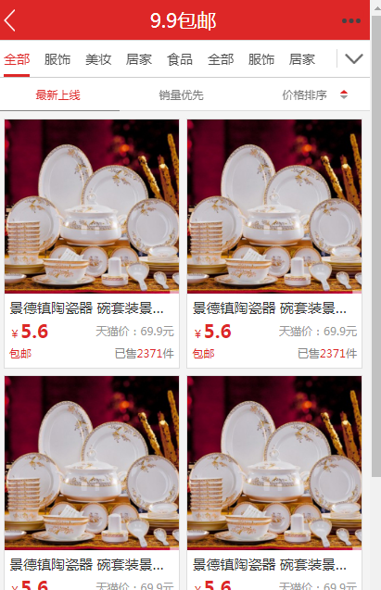

## Nine-pieces=特价9.9包邮

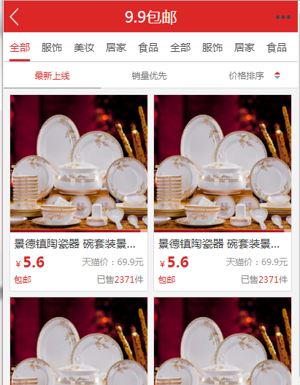

## Nine-piecesbake=特价9.9包邮

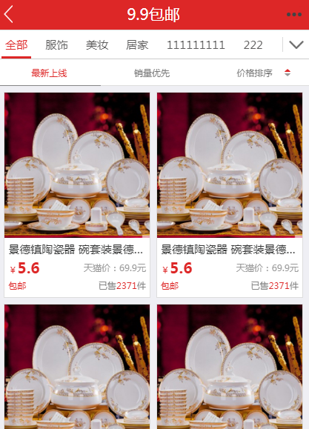

## 可以用Online-Service=在线服务

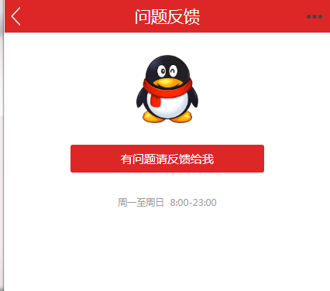

## 可以用Red-package=邀请好友

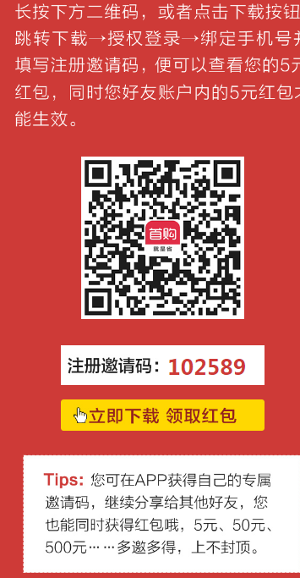

## 可以用Register=注册

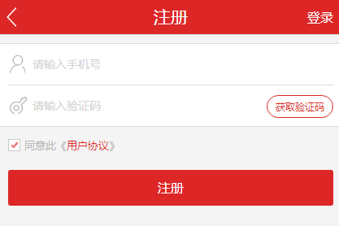

## Registration-area=商家注册专区

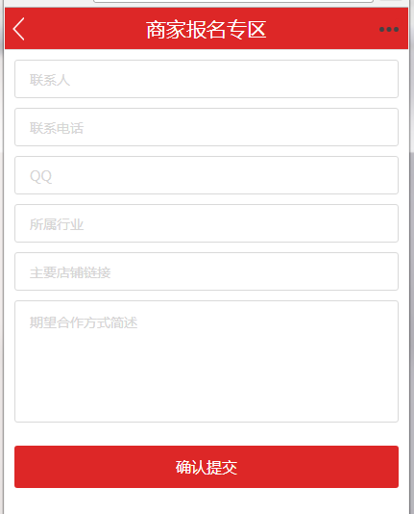

## 可以用Retrieve-password=找回密码

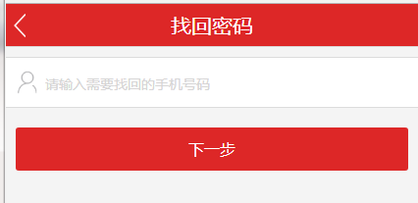

## 可以用Search-page=搜索页面

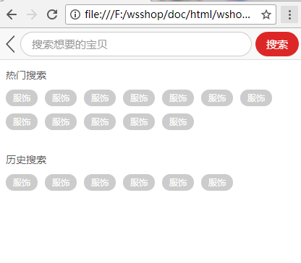

## Seckill - 副本=每日秒杀

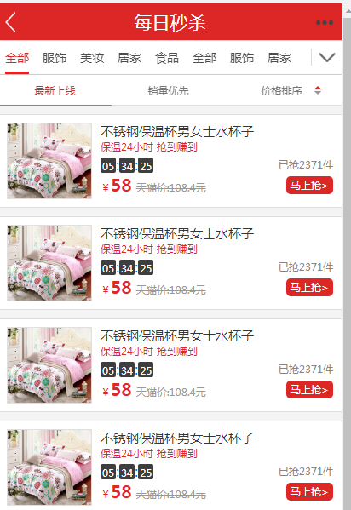

## Seckill=每日秒杀

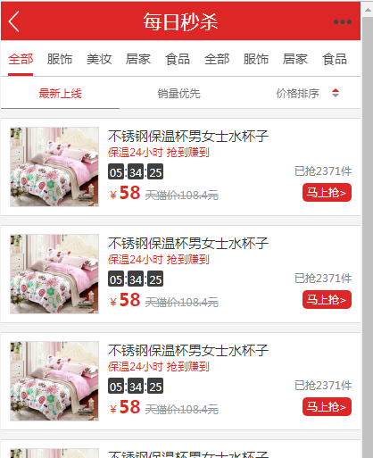

## Seckillbake=每日秒杀

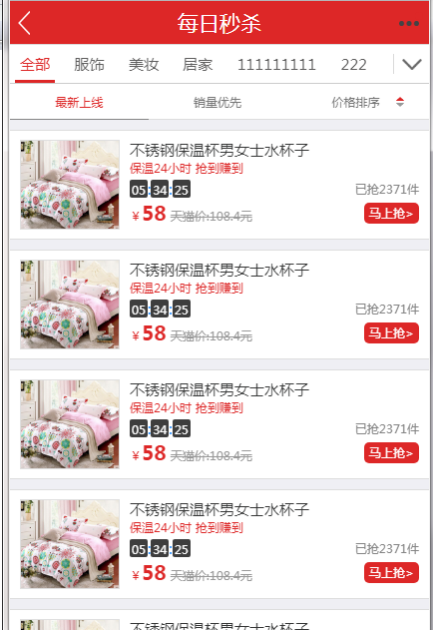

## 可以用Settings=系统设置

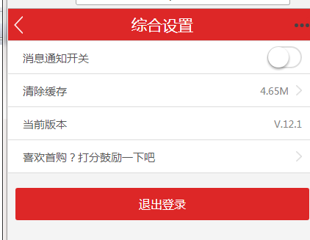

## 可以用Shopping-Cart=购物车

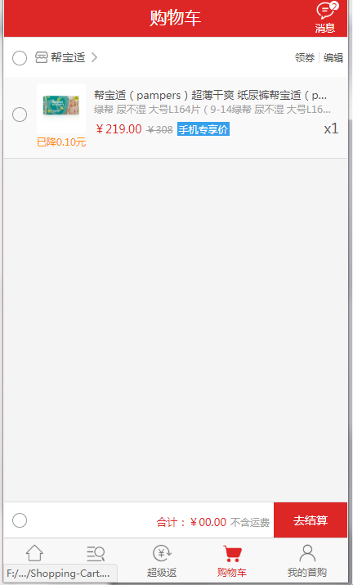

## Sign-in=登录

